(PRIMER GRADO) VALORACIÓN DEL PROGRAMA ANALITICO 2023-2024
LOCALIDAD: TIERRAS COLORADAS
PROCESOS DE DESARROLLO REALIZADAS DESDE EL MES DE AGOSTO A JULIO 2023 _ 2024
CAMPO  FORMATIVO | CONTENIDO | PDA | RESPONSABLE | EVIDENCIA | OBSERVACIÓN.
LENGUAJES | Comunicación oral de necesidades, emociones, gustos, ideas y saberes, a través de los diversos lenguajes, desde una perspectiva comunitaria.  Narración de historias mediante diversos lenguajes, en un ambiente donde niñas y niños participen y se apropien de la cultura, a través de diferentes textos.  Representación gráfica de ideas y descubrimientos, al explorar los diversos textos que hay en su comunidad y otros lugares.  Producción de expresiones creativas con los distintos elementos de los lenguajes artísticos.  Reconocimiento de ideas o emociones en la interacción con manifestaciones culturales y artísticas y con la naturaleza, a través de diversos lenguajes | Emplea palabras, gestos, señas, imágenes, sonidos o movimientos corporales que aprende en su comunidad, para expresar necesidades, ideas, emociones y gustos que reflejan su forma de interpretar y actuar en el mundo  Explora y descubre diversos textos de diversos textos de como cuentos, carteles, letreros o mensajes, e interpreta qué dicen a partir de las imágenes y marcas gráficas, e identifica para qué sirven.  Describe lugares o personajes de las historias o textos literarios que conoce y los relaciona con personas, paisajes y otros elementos de su comunidad.  Explora y descubre diversos textos de su hogar y escuela, como cuentos, carteles, letreros o mensajes, e interpreta qué dicen a partir de las imágenes y marcas gráficas, e identifica para qué sirven.  Interpreta manifestaciones artísticas y culturales diversas (fotografías, música regional, murales, danzas, entre otras) a partir de los elementos que las componen.  Produce expresiones creativas para representar el mundo cercano, experiencias de su vida personal, familiar, la naturaleza que le rodea o creaciones de su imaginación, recurriendo a los distintos recursos de las artes.  Describe características manifestaciones culturales y artísticas de la comunidad como los colores, texturas, tamaños, sonidos y posturas que reconoce, entre otros elementos.  Comenta lo que le gusta, le provocan o le hacen sentir las manifestaciones artísticas o culturales de la comunidad (esculturas, pinturas, obras de teatro, entre otras}. | Docente y alumnos  Docente y alumnos  Docente y alumnos  Docentes, alumnos y padres de familia  Docente y alumnos  Docentes y alumnos  Docentes, alumnos y padres de familia  Docente y alumnos | 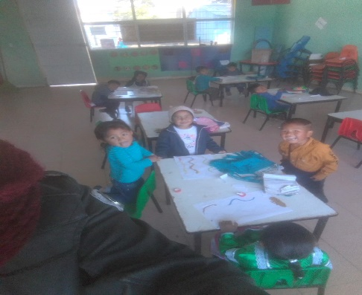  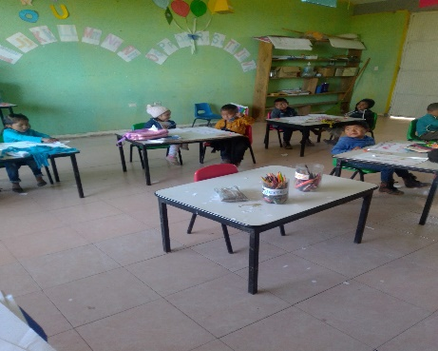  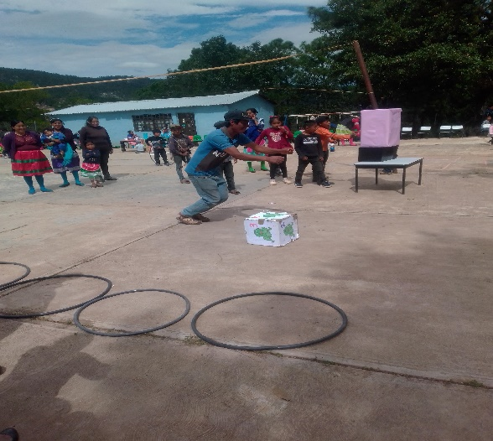  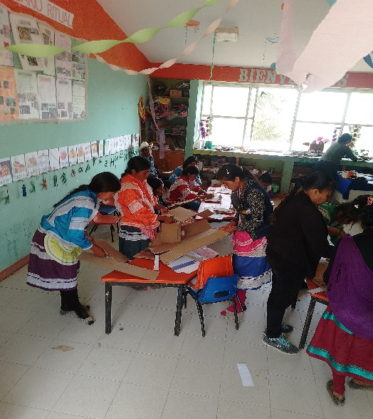  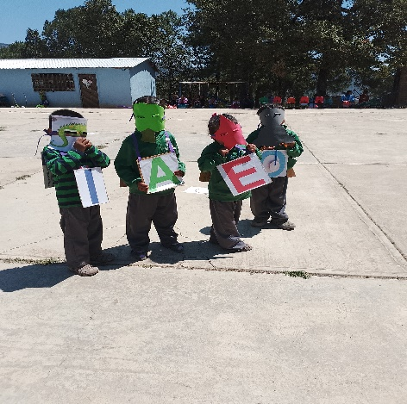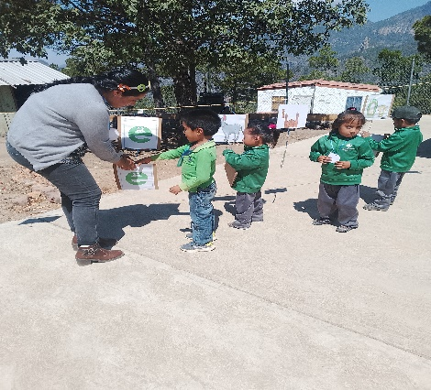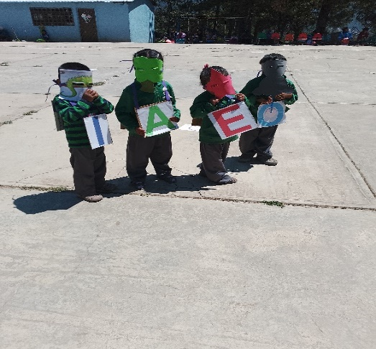  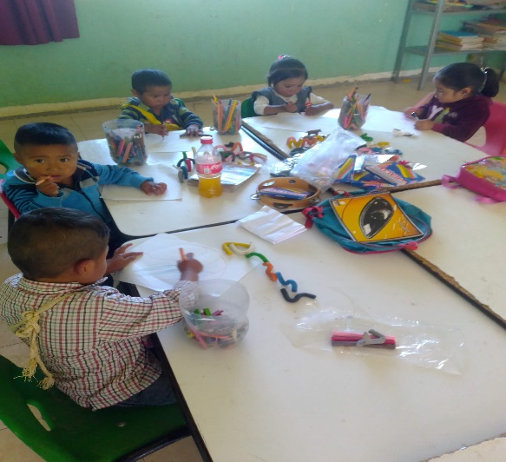  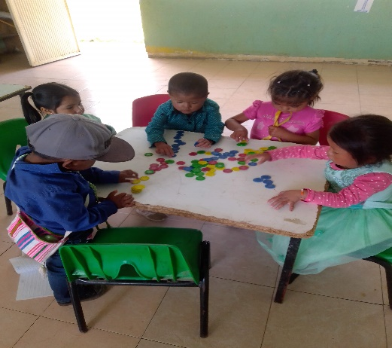 | Socialización ante el grupo, integración en movimientos y expresión de necesidades  Se dio a conocer sobre la importancia de conocer los portadores de texto así como la lectura de cuentos  Actividades donde participaron alumnos y padres de familia  Los padres de familia se involucraron en la realización de material  Se realizaron actividades respecto a las vocales, donde al cierre tuvimos la integración de los tres grados, 1º, 2º y 3º  Identificaron las vocales en un tendedero, donde participaron los tres grados.  Bailaron la canción de las vocales  Aplicación de actividades usando objetos como plastilina
CAMPO  FORMATIVO | CONTENIDO | PDA | RESPONSABLE | EVIDENCIA | OBSERVACIÓN.
Saberes y pensamiento científico | Exploración de la diversidad natural que existe en la comunidad y en otros lugares.  Saberes familiares y comunitarios que resuelven situaciones y necesidades en el hogar y la comunidad  Los seres vivos y elementos procesos y Fenómenos naturales que ofrecen oportunidades para entender y explicar hechos cotidianos, desde distintas perspectivas  Los saberes numéricos como herramienta para resolver situaciones del entorno, en diversos contextos socioculturales.  Clasificación y experimentación con objetos y elementos del entorno que reflejan la diversidad de la comunidad o región. | Usa sus sentidos para percibir en su entorno cercano, plantas que le llaman la atención y describe características tales como: olor, color, forma, textura o tamaño, si tienen hojas, flores o frutos.  Experimenta con elementos de la naturaleza para observar los cambios que ocurren y comunica a otros lo que sucedió.  Se familiariza con historias, mitos y leyendas de la tradición oral de la comunidad que explican fenómenos de la naturaleza.  Observa y nombra en su lengua materna las partes de su cuerpo, en situaciones cotidianas e intuye su funcionamiento.  Reconoce números en su contexto sociocultural e interpreta su significado (saber la dirección de su casa, su peso o talla, hacer compras, entre otros).  Explora las características de elementos y objetos de su entorno y establece con sus pares, semejanzas y diferencias; usa materiales del arte para representarlas. | Docente, niños y padres de familia  Docente y niños  Docente y Alumnos  Docente y alumnos | 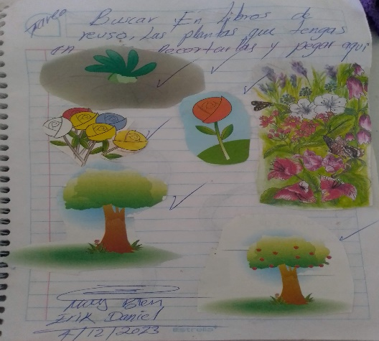  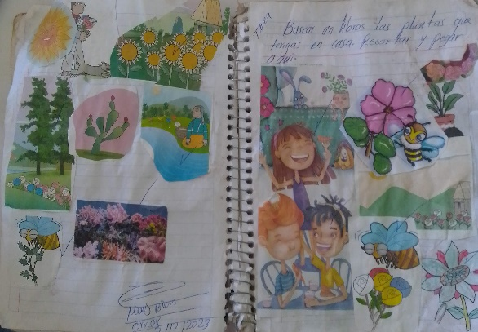  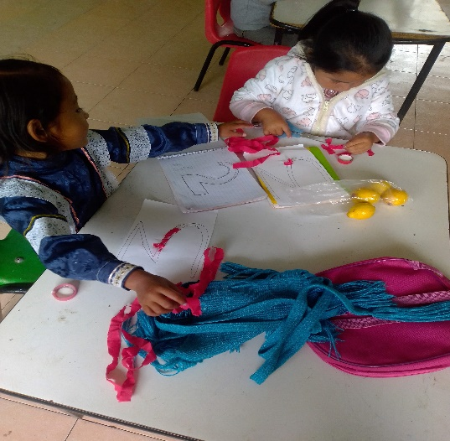  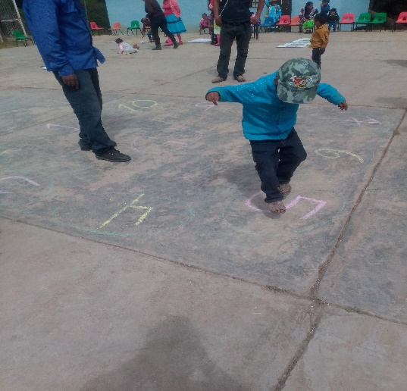  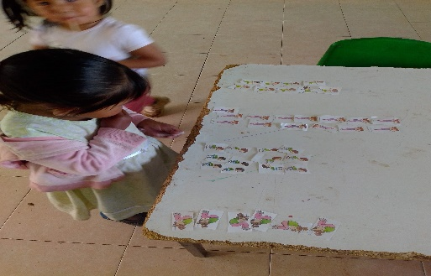  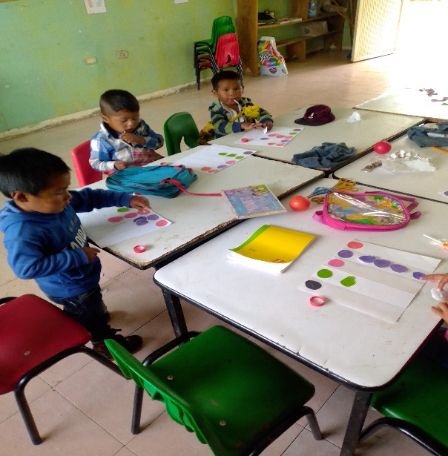 | Se realizaron más actividades referente al PDA  Se trabajo sobre el cuidado de la naturaleza  Actividades sobre numero  Jugaron a identificar los numeros  Clasificación de imágenes  Clasificación de imágenes de colores
CAMPO  FORMATIVO | CONTENIDO | PDA | RESPONSABLE | EVIDENCIA | OBSERVACIÓN.
Ética naturaleza y sociedades | Interacción, cuidado, conservación y regeneración de la naturaleza, que favorece la construcción de una conciencia socio ambiental.  Construcción de la identidad y pertenencia a una comunidad y país a partir del conocimiento de su historia, sus celebraciones, conmemoraciones tradicionales y obras del patrimonio artístico y cultural. | Convive con su entorno natural, con plantas y animales; expresa lo que percibe y disfruta acerca de ellos.  Intuye que, al cuidar a la naturaleza, cuida de sí y de las demás personas.  Se interesa en elementos característicos de su comunidad, como la música, la danza, el baile o los objetos tradicionales. | Docentes, alumnos y madres de familia  Padres de familia  Padres de familia  Alumnos rellenando  Docentes, alumnos | 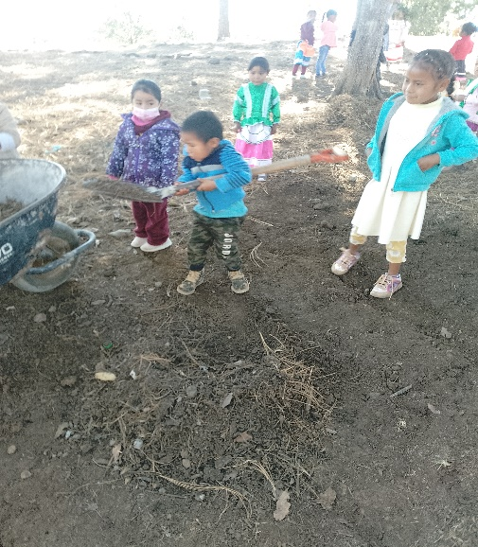  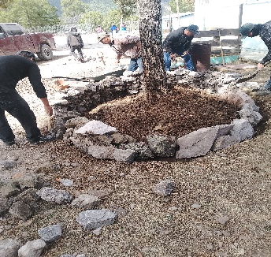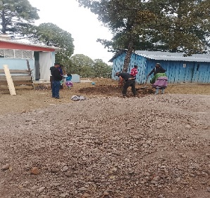  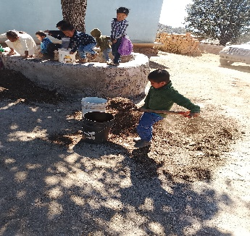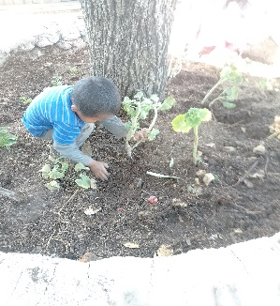  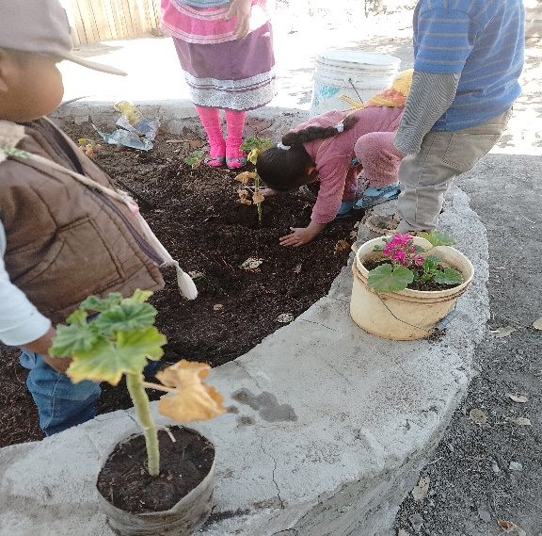 | Se acarreó embono para la reforestación de plantas  Se realizaron cerquitos para plantar jardines  Alumnos sembrando algunos jardines  Casi la mayoría de los alumnos se integran en la danza
 | Cambios que ocurren en los lugares, entornos, objetos, costumbres y formas de vida de las distintas familias y comunidades con el paso del tiempo. | Observa las similitudes y diferencias entre los sucesos importantes de las distintas familias en la convivencia diaria, como cumpleaños, celebraciones o eventos. | Docente y alumnos |  | Saben algunas tradiciones de su localidad como el mitote e integrarse en ellas y cuando quiebran la piñata en la escuela.  Algunos de ellos saben que cumplen años y que se les festeja en la escuela
 | Labores y servicios que contribuyen al bien común de las distintas familias y comunidades | Observa y conoce las labores y actividades que desarrollan los integrantes de su familia, e identifica que tienen un impacto en la comunidad.  Conoce a través de sus pares, las labores y actividades que desarrollan los integrantes de otras familias. | Docentes, alumnos y padres de familia |  | Reconocen algunas actividades que realizan sus familias en casa
CAMPO  FORMATIVO | CONTENIDO | PDA | RESPONSABLE | EVIDENCIA | OBSERVACIÓN.
De lo humano a lo comunitario | Construcción de la identidad personal a partir de su pertenencia a un territorio, su origen étnico, cultural y lingüístico, y la interacción con personas cercanas. | Descubre gustos, preferencias posibilidades motrices y afectivas, en juegos y actividades que contribuyan al conocimiento de sí, en un ambiente que considere la diversidad. | Docentes, padres de familia | 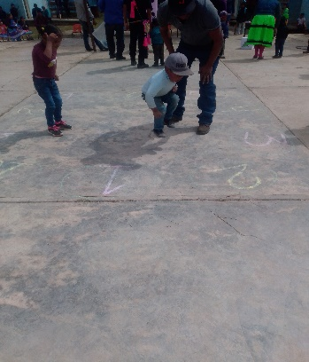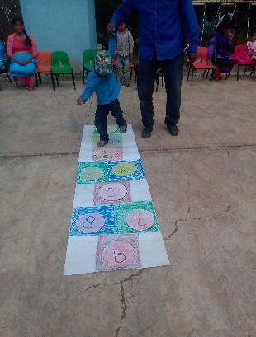 | Jugaron con ayuda de sus padres
 |  | Representa la imagen que tiene de sí, a través del modelado, dibujo, pintura y otros recursos de los lenguajes artísticos, y respeta las producciones de sus pares. | Docente y alumnos | 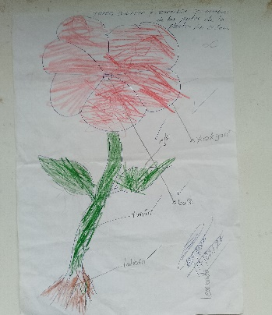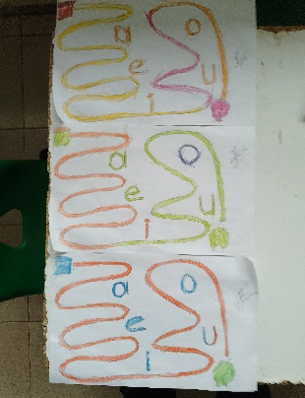 | Se realizaron actividades don usaron el modelado con plastilina, pintaron con acuarelas y sobre todo el coloreado de dibujos
 | Posibilidades de movimiento en diferentes espacios, para favorecer las habilidades motrices. | Explora las posibilidades de movimiento de su cuerpo, en juegos y actividades, de acuerdo con las características y condiciones personales.  Imita y descubre movimientos y posturas, involucrando distintos segmentos corporales que favorecen el control y la lateralidad |  |  | Se integraron en actividades de movimiento esto cuidando su integridad fisica
 | Precisión y coordinación en los movimientos al usar objetos, herramientas y materiales, de acuerdo con sus condiciones, capacidades y características | Explora y manipula objetos, herramientas y materiales de distintas formas, texturas y tamaños.  Participa en juegos y actividades que involucran la coordinación de movimientos, usando los sentidos, en acciones como lanzar, amasar, patear, entre otras. |  |  | Se interesaron en la ubicación de objetos, clasificación dependiendo a la textura o tamaños  Realizaron actividades de equilibrio, como en ararse con un pie luego con el otro
 | Las emociones en la interacción con diversas personas y situaciones.  Cuidado de la salud personal y colectiva, al llevar a cabo acciones de higiene, limpieza, y actividad física, desde los saberes prácticos de la comunidad y la información científica. | Identifica emociones como alegría, tristeza,sorpresa, miedo o enojo, al participar en juegos de representación.  Expresa lo que siente o le provocan algunas situaciones, seres vivos o personas con las que interactúa en su vida cotidiana, usando diferentes recursos de los lenguajes.  Practica hábitos de higiene personal y limpieza en los espacios físicos donde se desenvuelve y al usar objetos, como medidas d conservación de la salud y de prevención d enfermedades.  Reconoce los beneficios que la actividad física, la alimentación y los hábitos de higiene personal y limpieza aportan al cuidado de la salud. |  |  | Algunos de los alumnos expresaron sus sentimientos, llamase del ámbito familiar o simplemente de los seres vivos con los que convive en casa  Algunos de los alumnos llegaron en poner en practica la higiene personal, tanto en su cuerpo y vestimenta
 | Consumo de alimentos y bebidas que benefician la salud, de acuerdo con los contextos socioculturales | Expresa gustos y preferencias de bebidas y alimentos que hay en su comunidad, al explorar aromas, colores, texturas y sabores, guardando medidas y seguridad e higiene |  |  | Dialogan sobre sus preferencias familiares y de si mismos
 | Medidas de prevención de accidentes y situaciones de riesgo de acuerdo con el contexto, para el cuidado de la integridad personal y colectiva | Propone de manera colaborativa y lleva a cabo, acuerdos que contribuyen a evitar accidentes o lesiones al manipular objetos y materiales, así como a usar con seguridad los espacios de juego y actividades en casa, escuela y comunidad. |  |  | Al participar en actividades o juegos lo hacen cuidado su integridad fisica

ELABORO: PROF FILIBERTO NAVIDAD DOLORES

